2023年北京市燕山区中考数学二模试卷
一、选择题（共16分，每题2分）第1-8题均有四个选项，符合题意的选项只有一个.
1．如图是某几何体的三视图，该几何体是（ ）
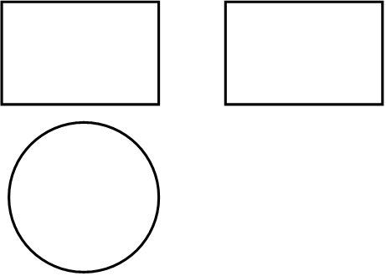
A．圆柱 B．圆锥 C．长方体 D．三棱柱
2．我国自主研发的“北斗系统”在卫星导航、通信、遥感等多项核心技术方面取得了突破，已经在国民经济和国防建设等多个领域得到了广泛的应用，2023年2月，北斗终端数量在交通运输营运车辆领域超过8000000台．将8000000用科学记数法表示应为（ ）
A．0.8×10⁶ B．8×10⁶ C．8×10⁷ D．80×10⁵
3．如图中的图形为轴对称图形，该图形的对称轴的条数为（ ）
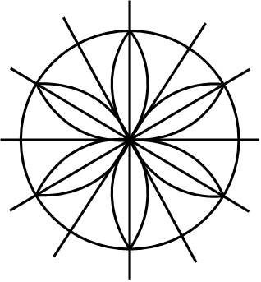
A．2 B．4 C．6 D．8
4．一副三角板如图摆放，直线AB∥CD，则∠α的度数是（ ）
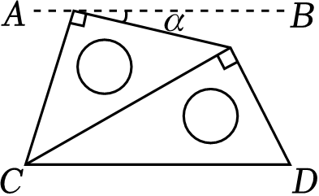
A．15° B．30° C．45° D．75°
5．实数a，b，c，d在数轴上的对应点的位置如图所示，下列结论中正确的是（ ）
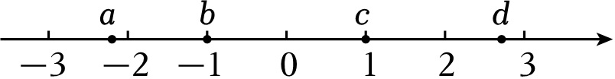
A．|a|＜|b| B．ac＞0 C．b+c＞0 D．d﹣a＞0
6．一个不透明的袋子中装有红、黄小球各两个，除颜色外四个小球无其他差别，从中随机同时摸出两个球，那么两个球的颜色相同的概率是（ ）
A．$\frac{2}{3}$ B．$\frac{1}{2}$ C．$\frac{1}{3}$ D．$\frac{1}{4}$
7．如果a﹣b＝1，那么代数式$(\frac{b^{2}}{a}-a)⋅\frac{2a}{a+b}$的值为（ ）
A．2 B．1 C．﹣1 D．﹣2
8．某小区有一块绿地如图中等腰直角△ABC所示，计划在绿地上建造一个矩形的休闲书吧PMBN，其中点P，M，N分别在边AC，BC，AB上，记PM＝x m，PN＝y m，图中阴影部分的面积为S m²，当x在一定范围内变化时，y和S都随x的变化而变化，则y与x，S与x满足的函数关系分别是（ ）
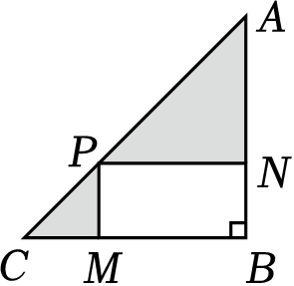
A．一次函数关系，二次函数关系 B．一次函数关系，反比例函数关系
C．二次函数关系，一次函数关系 D．反比例函数关系，二次函数关系
二、填空题（共16分，每题2分）
9．若代数式$\frac{1}{x-3}$有意义，则实数x的取值范围为 ．
10．分解因式：a³﹣4a²+4a＝ ．
11．方程组$\left\{\begin{matrix}2x-y=4， \\ x-2y=-1\end{matrix}\right.$的解为 ．
12．如图所示的网格是正方形网格，点A，B，C，D均在格点上，则S_{△ABC}＝ S_{△ACD}（填“＞”，“＜”或“＝”）．
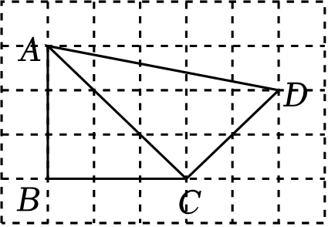
13．反比例函数y$=\frac{k}{x}$（k≠0）在第一象限的图象如图所示，已知点A的坐标为（3，1），写出一个满足条件的k的值 ．
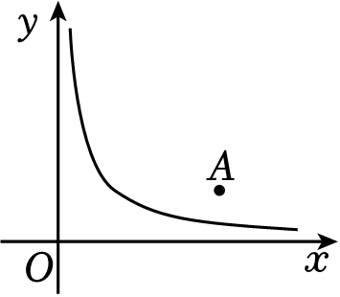
14．校运动会前夕，要选60名身高基本相同的女生组成表演方队，现从全校200名女生中随机抽取40人，了解了她们的身高情况，数据如下：
身高/cm | 145﹣150 | 150﹣155 | 155﹣160 | 160﹣165 | 165﹣170 | 170﹣175
人数/人 | 2 | 6 | 10 | 16 | 4 | 2
根据以上数据，估计入选表演方队的女生身高范围为 cm．
15．魏晋时期，数学家刘徽利用如图所示的“青朱出入图”证明了勾股定理，其中四边形ABCD，AFIJ和
BFGH都是正方形．如果图中△BCE与△FDE的面积比为$\frac{16}{9}$，那么tan∠GFI的值为 ．
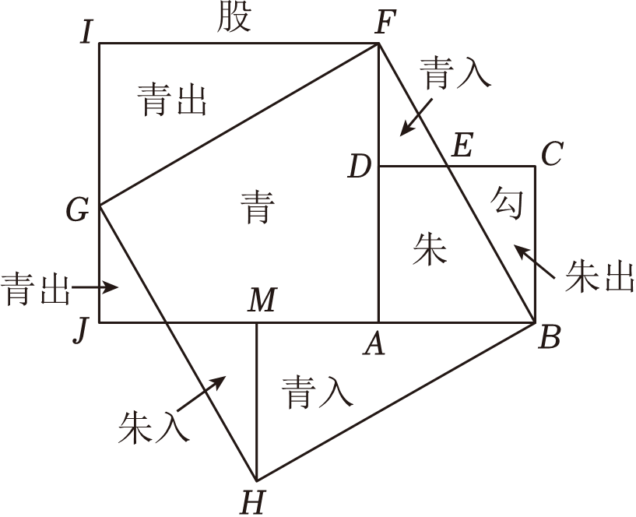
16．一个17人的旅游团到一家酒店住宿，酒店的客房只有双人标准间和三人间，住宿价格是双人标准间每间每晚100元，三人间每间每晚130元．住宿要求男士只能与男士同住，女士只能与女士同住．
（1）若该旅游团一晚的住宿费用为750元，则他们租住了 间三人间；
（2）若该旅游团中共有7名男士，则租住一晚的住宿费用最少为 元．
三、解答题（共68分，第17-20题，每题5分，第21-22题，每题6分，第23-24题，每题5分，第25-26题，每题6分，第27-28题，每题7分）解答应写出文字说明，演算步骤或证明过程.
17．计算：（π﹣3）⁰﹣2cos45°+|$-\sqrt{2}$|$+\sqrt{18}$．
18．解不等式组：$\left\{\begin{matrix}1+x＞5-3x， \\ x＜\frac{x+6}{3}．\end{matrix}\right.$
19．下面是小东设计的“作三角形一边上的高”的尺规作图过程．
已知：△ABC．
求作：边BC上的高AD．
作法：如图1，
①以点A为圆心，适当长为半径画弧，交直线BC于点M，N；
②分别以点M，N为圆心，以大于$\frac{1}{2}$MN的长为半径画弧，两弧相交于点P（不同于点A）；
③作直线AP交BC于点D．
所以线段AD就是所求作的△ABC的边BC上的高．
根据小东设计的尺规作图过程，
（1）使用直尺和圆规，补全图形（保留作图痕迹）；
（2）完成下面的证明．
证明：连接AM，AN，PM，PN．
∵AM＝ ，PM＝ ，
∴AP是线段MN的垂直平分线（ ）（填推理的依据），
∴AD⊥BC于点D，
即线段AD为△ABC的边BC上的高．
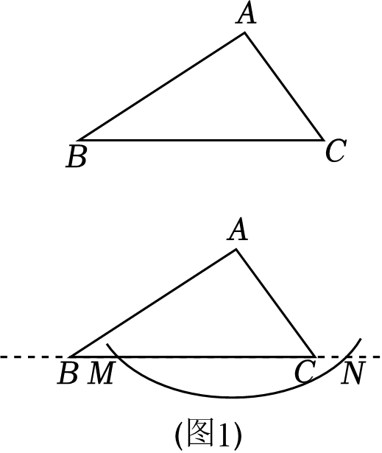
20．已知关于x的一元二次方程x²﹣4x+m+2＝0有两个不相等的实数根．
（1）求m的取值范围；
（2）若m为正整数，求此时方程的根．
21．（6分）如图，在▱ABCD中，对角线AC，BD交于点O，AO＝BO．
（1）求证：四边形ABCD是矩形；
（2）若AD＝3，AB＝4，∠ADB的角平分线DE交AB于点E，求AE的长．
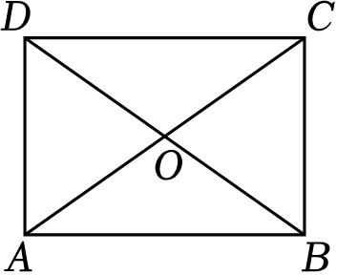
22．（6分）某蔬菜批发基地为指导2023年的番茄销售，对历年的市场行情和供求情况进行了调查统计，得到番茄的售价x（单位：元/千克）与相应需求量y₁（单位：吨）以及供给量y₂（单位：吨）的几组数据：
售价x/元/千克 | … | 2 | 3 | 4 | 5 | 6 | …
需求量y₁/吨 | … | 9.5 | 8.875 | 8 | 6.875 | 5.5 | …
供给量y₂/吨 | … | 1 | 2 | 3 | 4 | 5 | …
（1）根据表中数据，供给量y₂与售价x之间满足 函数关系（填“一次”、“二次”或“反比例”），它的函数表达式为 ；需求量y₁与售价x之间近似满足函数关系y₁＝ax²+c（a＜0），它的函数表达式为 ．
（2）在同一平面直角坐标系中，画出（1）中所确定的函数的图象；
（3）结合函数图象，解决问题：为使番茄的供需平衡（即供给量与需求量相等），售价应定为
元/千克．
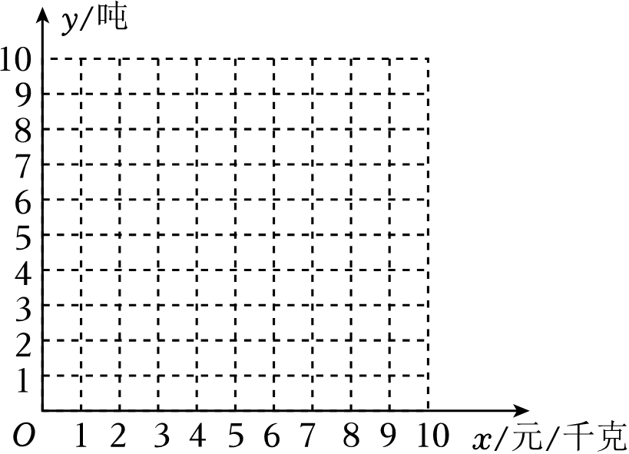
23．在平面直角坐标系xOy中，一次函数y＝kx+b（k＞0）与反比例函数y$=\frac{m}{x}$（m≠0）的图象交于点A（1，6）和点B．
（1）若点B（﹣6，﹣1），求该一次函数和反比例函数的解析式；
（2）当x＜﹣3时，对于x的每一个值，函数y$=\frac{m}{x}$（m≠0）的值大于一次函数y＝kx+b（k＞0）的值，直接写出k的取值范围．
24．为了深入学习领会党的二十大精神，某校团委组织了两次“二十大知识竞赛”，从中随机抽取了30名学生两次竞赛成绩（百分制）的数据，并对数据（成绩）进行整理、描述和分析，下面给出了部分信息：
a．两次竞赛学生成绩情况统计图；
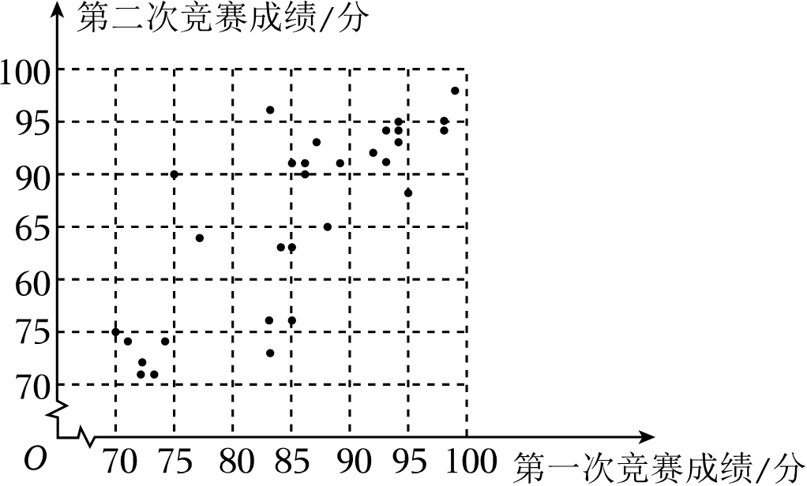
b．两次竞赛学生的获奖情况如下：
竞赛/奖项 |  | 参与奖 | 优秀奖 | 卓越奖
第一次竞赛 | 人数 | 8 | m | n
第一次竞赛 | 平均分 | 73 | 85 | 95
第二次竞赛 | 人数 | 10 | 4 | 16
第二次竞赛 | 平均分 | 74 | 85 | 93
（说明：成绩≥90，获卓越奖；80≤成绩＜90，获优秀奖；成绩＜80，获参与奖）
c．第二次竞赛获卓越奖的学生成绩如下：
90，90，91，91，91，91，92，93，93，94，94，94，95，95，96，98
根据以上信息，回答下列问题：
（1）写出表中m，n的值；
（2）甲同学第一次竞赛成绩是83分，第二次竞赛成绩是96分，在图中用“〇”圈出代表甲同学的点；
（3）下列推断合理的是 ；
①第二次竞赛成绩数据的中位数是90；
②两次竞赛都获得卓越奖的有10人；
③第二次竞赛的平均成绩高于第一次竞赛的平均成绩．
25．（6分）如图，AB为⊙O的直径，BC为弦，射线AM与⊙O相切于点A，过点O作OD∥BC
交AM于点D，连接DC．
（1）求证：DC是⊙O的切线；
（2）过点B作BE⊥AB交DC的延长线于点E，连接AC交OD于点F，若AB＝12，BE＝4，求AF的长．
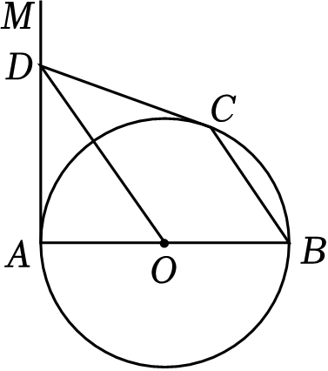
26．（6分）在平面直角坐标系xOy中，抛物线y＝ax²﹣4a²x（a＞0）．
（1）求抛物线与x轴的交点坐标及抛物线的对称轴（用含a的式子表示）；
（2）已知点P（a﹣1，y₁），Q（a+5，y₂）在该抛物线上，若y₁•y₂＜0，求a的取值范围．
27．（7分）△ABC中，∠ACB＝90°，AC＝BC，点D为边AB的中点，点E在线段CD上，连接AE，将线段AE绕点A逆时针旋转90°得到线段AF，连接CF．
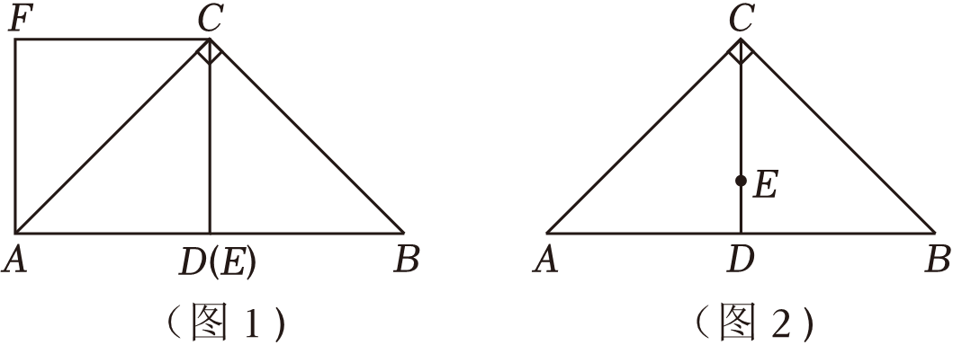
（1）如图1，当点E与点D重合时，求证：CF＝AE；
（2）当点E在线段CD上（与点C，D不重合）时，依题意补全图2；用等式表示线段CF，ED，AD之间的数量关系，并证明．
28．（7分）在平面直角坐标系xOy中，⊙O的半径为2．对于直线l和线段BC，给出如下定义：若将线段BC关于直线l对称，可以得到⊙O的弦B′C（B′，C′分别是B，C的对应点），则称线段BC是以直线l为轴的⊙O的“关联线段”，例如，图1中线段BC是以直线l为轴的⊙O的“关联线段”．
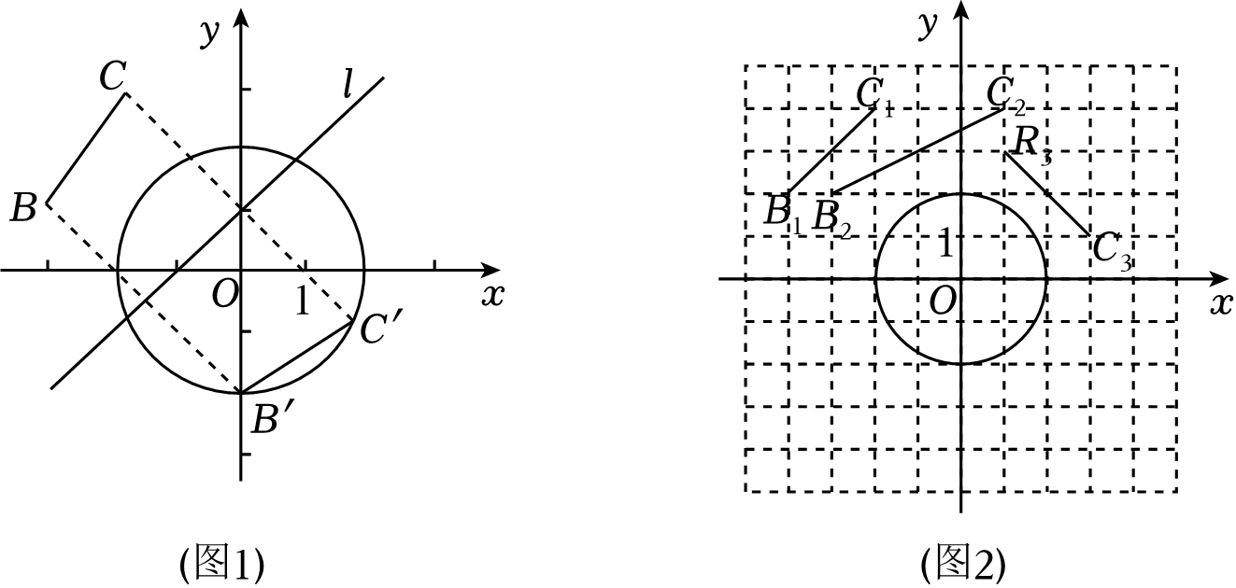
（1）如图2，点B₁，C₁，B₂，C₂，B₃，C₃的横、纵坐标都是整数．
①在线段B₁C₁，B₂C₂，B₃C₃中，以直线l₁：y＝x+4为轴的⊙O的“关联线段”是 ；
②在线段B₁C₁，B₂C₂，B₃C₃中，存在以直线l₂：y＝﹣x+b为轴的⊙O的“关联线段”，求b的值；
（2）已知直线l₃：y$=-\sqrt{3}$x+m（m＞0）交x轴于点A，在△ABC中，AB＝6，BC＝2，若线段BC是以直线l₃为轴的⊙O的“关联线段”，直接写出m的最大值与最小值，以及相应的AC的长．
2023年北京市燕山区中考数学二模试卷
参考答案与试题解析
一、选择题（共16分，每题2分）第1-8题均有四个选项，符合题意的选项只有一个.
1．如图是某几何体的三视图，该几何体是（ ）

A．圆柱 B．圆锥 C．长方体 D．三棱柱
解：该几何体的主视图、左视图都是长方形，而俯视图是圆形，因此这个几何体是圆柱．
故选：A．
2．我国自主研发的“北斗系统”在卫星导航、通信、遥感等多项核心技术方面取得了突破，已经在国民经济和国防建设等多个领域得到了广泛的应用，2023年2月，北斗终端数量在交通运输营运车辆领域超过8000000台．将8000000用科学记数法表示应为（ ）
A．0.8×10⁶ B．8×10⁶ C．8×10⁷ D．80×10⁵
解：8000000＝8×10⁶．
故选：B．
3．如图中的图形为轴对称图形，该图形的对称轴的条数为（ ）
A．2 B．4 C．6 D．8
解：由题意可知，该图形的对称轴条数为6．
故选：C．
4．一副三角板如图摆放，直线AB∥CD，则∠α的度数是（ ）
A．15° B．30° C．45° D．75°
解：如图，
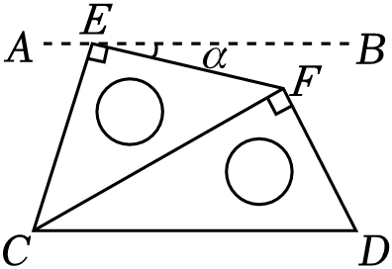
由题意得∠CEF＝90°，∠ECF＝∠EFC＝45°，∠DCF＝30°，
∴∠DCE＝∠DCF+∠ECF＝75°，∠BEC＝∠BEF+∠CEF＝90°+∠α，
∵AB∥CD，
∴∠DCE+∠BEC＝180°，即75°+90°+∠α＝180°，
∴∠α＝180°﹣75°﹣90°＝15°．
故选：A．
5．实数a，b，c，d在数轴上的对应点的位置如图所示，下列结论中正确的是（ ）
A．|a|＜|b| B．ac＞0 C．b+c＞0 D．d﹣a＞0
解：根据数轴上点的位置得：a＜﹣2，b＝﹣1，c＝1，2＜d＜3，
则|a|＞|b|，ac＜0，b+c＝0，d﹣a＞0，
故选：D．
6．一个不透明的袋子中装有红、黄小球各两个，除颜色外四个小球无其他差别，从中随机同时摸出两个球，那么两个球的颜色相同的概率是（ ）
A．$\frac{2}{3}$ B．$\frac{1}{2}$ C．$\frac{1}{3}$ D．$\frac{1}{4}$
解：画树状图如下：
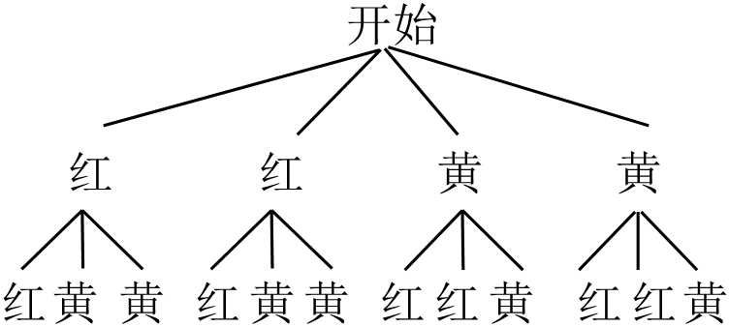
∴共有12种可能的结果，两个球的颜色相同的结果有4种，
∴两个球的颜色相同的概率是$\frac{4}{12}=\frac{1}{3}$，
故选：C．
7．如果a﹣b＝1，那么代数式$(\frac{b^{2}}{a}-a)⋅\frac{2a}{a+b}$的值为（ ）
A．2 B．1 C．﹣1 D．﹣2
解：$(\frac{b^{2}}{a}-a)⋅\frac{2a}{a+b}=\frac{b^{2}-a^{2}}{a}$•$\frac{2a}{a+b}=\frac{(b+a)(b-a)}{a}$•$\frac{2a}{a+b}$＝2（b﹣a）＝2b﹣2a，
当a﹣b＝1时，原式＝2（b﹣a）＝﹣2（a﹣b）＝﹣2×1＝﹣2，
故选：D．
8．某小区有一块绿地如图中等腰直角△ABC所示，计划在绿地上建造一个矩形的休闲书吧PMBN，其中点P，M，N分别在边AC，BC，AB上，记PM＝x m，PN＝y m，图中阴影部分的面积为S m²，当x在一定范围内变化时，y和S都随x的变化而变化，则y与x，S与x满足的函数关系分别是（ ）
A．一次函数关系，二次函数关系 B．一次函数关系，反比例函数关系
C．二次函数关系，一次函数关系 D．反比例函数关系，二次函数关系
解：设AB＝m（m为常数），
在△CMP中，∠C＝45°，CM⊥PM，
∴△CMP为等腰直角三角形，
∴CM＝PM，
∵四边形PMBN是矩形，
∴PN＝BM，
∴x+y＝PM+PN＝AM+BM＝AB＝m，
即y＝﹣x+m，
∴y与x成一次函数关系，
∵S＝S_{△ABC}﹣S_{矩形PMBN}$=\frac{1}{2}$m²﹣xy$=\frac{1}{2}$m²﹣x（﹣x+m）＝x ²﹣mx$+\frac{1}{2}$m²，
∴S与x成二次函数关系．
故选：A．
二、填空题（共16分，每题2分）
9．若代数式$\frac{1}{x-3}$有意义，则实数x的取值范围为 x≠3 ．
解：由题意得，x﹣3≠0，解得x≠3．
故答案为：x≠3．
10．分解因式：a³﹣4a²+4a＝ a（a﹣2）² ．
解：a³﹣4a²+4a＝a（a²﹣4a+4）＝a（a﹣2）²．
故答案为：a（a﹣2）²．
11．方程组$\left\{\begin{matrix}2x-y=4， \\ x-2y=-1\end{matrix}\right.$的解为 $\left\{\begin{matrix}x=3 \\ y=2\end{matrix}\right.$ ．
解：$\left\{\begin{matrix}2x-y=4① \\ x-2y=-1②\end{matrix}\right.$，
①×2﹣②得：3x＝9，
解得：x＝3，
将x＝3代入②得：3﹣2y＝﹣1，
解得：y＝2，
则原方程组的解为$\left\{\begin{matrix}x=3 \\ y=2\end{matrix}\right.$，
故答案为：$\left\{\begin{matrix}x=3 \\ y=2\end{matrix}\right.$．
12．如图所示的网格是正方形网格，点A，B，C，D均在格点上，则S_{△ABC}＝ ＜ S_{△ACD}（填“＞”，“＜”或“＝”）．
解：由图可得：△ABC与△ACD都是直角三角形，
∵AC$=\sqrt{AB^{2}+BC^{2}}=\sqrt{3^{2}+3^{2}}=3\sqrt{2}$，CD$=\sqrt{2^{2}+2^{2}}=2\sqrt{2}$，
∴S_{△ACD}$=\frac{1}{2}AC⋅CD=\frac{1}{2}×3\sqrt{2}×2\sqrt{2}=6$，
∵S_{△ABC}$=\frac{1}{2}AB⋅BC=\frac{1}{2}×3×3=\frac{9}{2}$，
∴S_{△ABC}＜S_{△ACD}．
故答案为：＜．
13．反比例函数y$=\frac{k}{x}$（k≠0）在第一象限的图象如图所示，已知点A的坐标为（3，1），写出一个满足条件的k的值 2（答案不唯一） ．

解：假设点A（3，1）在反比例函数$y=\frac{k}{x}(k≠0)$第一象限的图象上，
则$1=\frac{k}{3}$，
∴k＝3，
但是点A在反比例函数$y=\frac{k}{x}$（k≠0）第一象限的图象上方，
∴0＜k＜3，
∴满足条件的k的值可以是2．
故答案为：2（答案不唯一）．
14．校运动会前夕，要选60名身高基本相同的女生组成表演方队，现从全校200名女生中随机抽取40人，了解了她们的身高情况，数据如下：
身高/cm | 145﹣150 | 150﹣155 | 155﹣160 | 160﹣165 | 165﹣170 | 170﹣175
人数/人 | 2 | 6 | 10 | 16 | 4 | 2
根据以上数据，估计入选表演方队的女生身高范围为 160﹣165 cm．
解：∵要选60名身高基本相同的女生组成表演方队，现从全校200名女生中随机抽取40人，
∴样本中身高在同一组的人数所占比例不小于$\frac{60}{200}=\frac{3}{10}$，
∴样本中身高在同一组的人数不小于40$×\frac{3}{10}=$12（人），
∴估计入选表演方队的女生身高范围为160﹣165cm．
故答案为：160﹣165．
15．魏晋时期，数学家刘徽利用如图所示的“青朱出入图”证明了勾股定理，其中四边形ABCD，AFIJ和BFGH都是正方形．如果图中△BCE与△FDE的面积比为$\frac{16}{9}$，那么tan∠GFI的值为 $\frac{4}{7}$ ．
解：∵ABCD都是正方形，
∴∠FDC＝90°＝∠BCD，
∵∠FED＝∠CEB，
∴△BCE∽△FDE，
以上内容仅为本文档的试下载部分，为可阅读页数的一半内容。如要下载或阅读全文，请访问：https://d.book118.com/478023133044006042

